
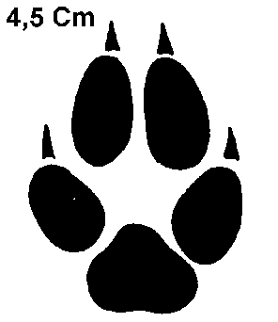
Lecture


L’alimentation :
Le renard mange de tout !
Il est omnivore.
Il mange des petits animaux (souris, lapins, oiseaux), des insectes, des vers.
En été, il mange des fruits (pommes, prunes, mûres).



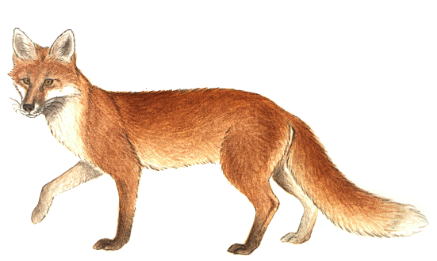
/
Lecture documentaire :
le renard
Apparence :
Le renard ressemble à un chien. Il est recouvert de poils roux (orange).
Il pèse 7 kg.
Il mesure entre 90 cm et 1m 20 cm.
Il a 42 dents.
Communication :
Le renard glapit.
L’habitat :
Le renard vit dans différents milieux.
Il vit à la campagne, dans les forêts, à la montagne.
La nuit, on le voit parfois dans les villes.
Avec sa famille, il se cache dans une tanière, un terrier volé à un lapin.
Le renard n’hiberne pas.

La reproduction :
Dans sa tanière, la renarde peut avoir de 4 à 5 renardeaux.
Au début, la maman allaite ses petits.
Les renards sont des mammifères.
Puis, les parents apportent de la viande aux renardeaux.

